249.访问竞态条件漏洞
镜像名字：

镜像说明：
参考：
https://github.com/1u4nx/Exploit-Exercises-Nebula/blob/master/Level10%E2%80%94%E2%80%94%E8%AE%BF%E9%97%AE%E7%AB%9E%E6%80%81%E6%9D%A1%E4%BB%B6%E6%BC%8F%E6%B4%9E.org

操作步骤：
Step1:
输入ssh test@靶机ip，和密码123（需要打开三个窗口）：
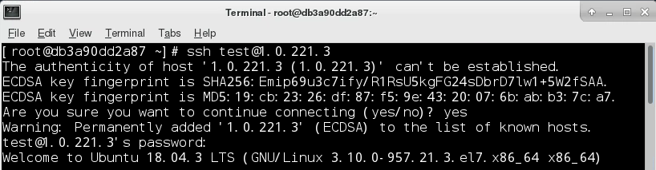
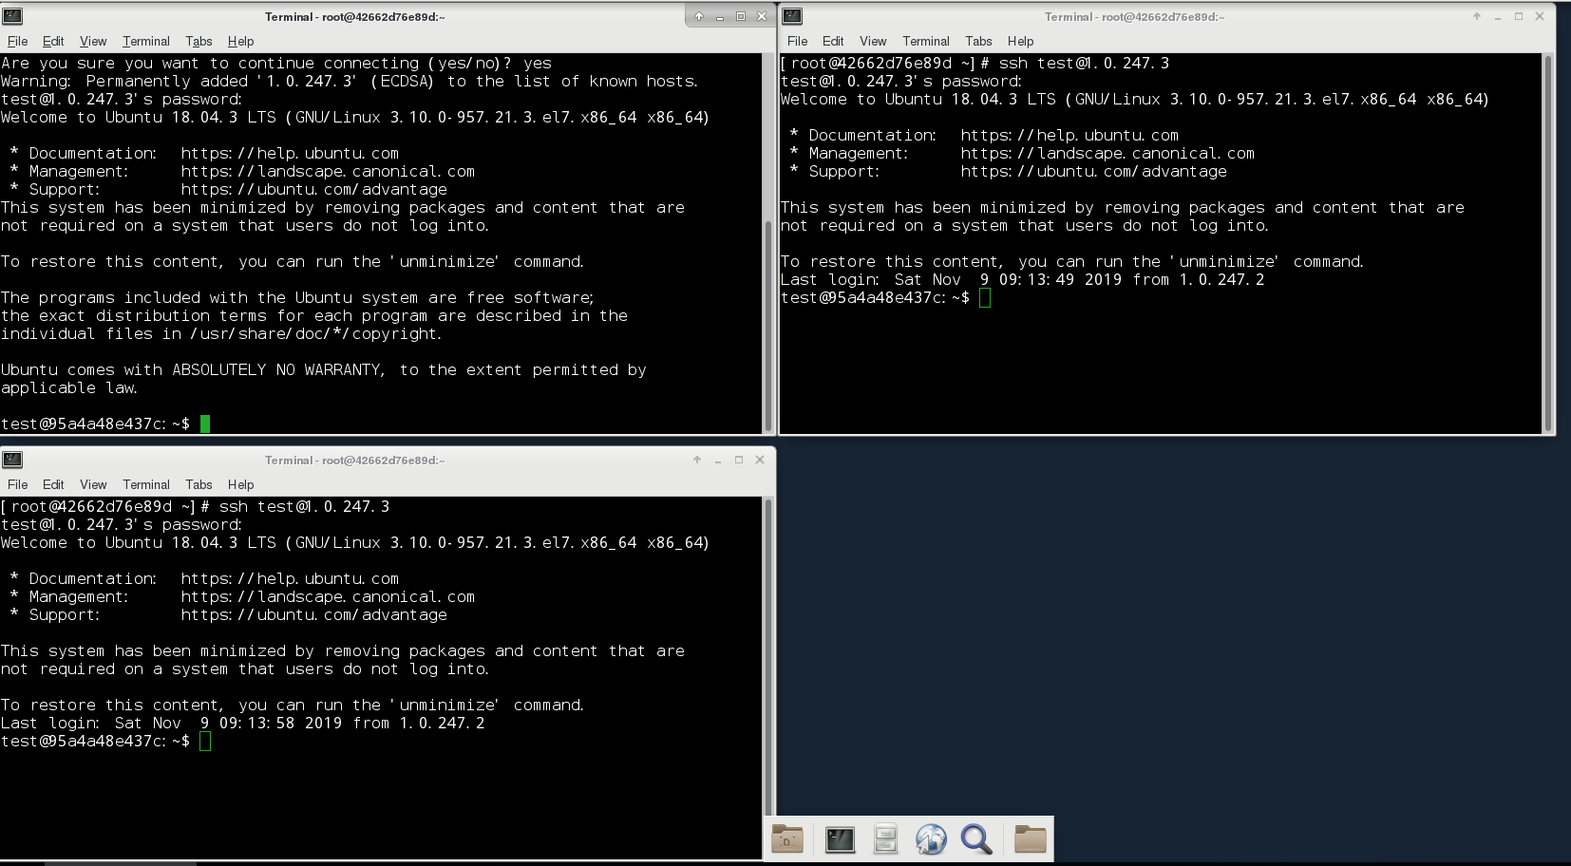
Step2:
题目创建了两个用户，flag10和test。flag10目录下有demo和demo.c文件，demo文件是可执行文件，demo.c文件是demo的原代码。首先在窗口一中在/tmp下创建xx文件，并写入以下内容后运行：
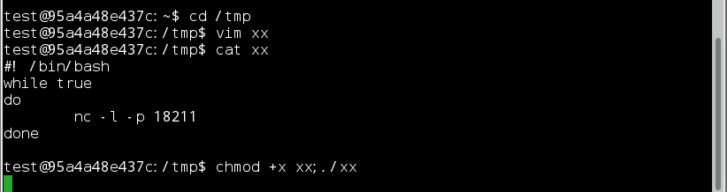
在窗口二中作如下操作(注意要在yy中写入内容)：
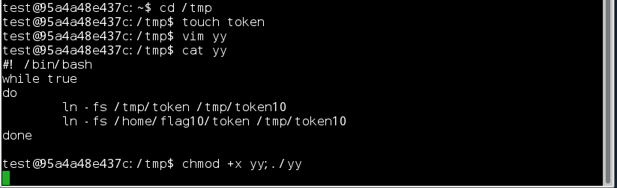
在窗口三种作如下操作：
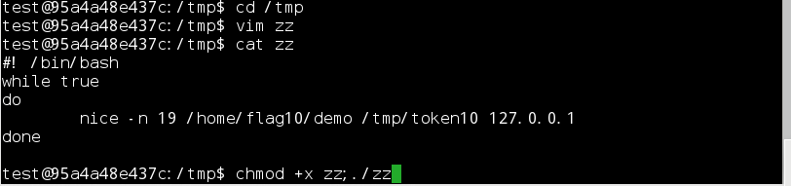
而后就可以在第一个窗口看到如下的内容（必须ctrl+c将窗口三停止下来，否则窗口一持续刷新看不清flag），
